SỞ GIÁO DỤC VÀ ĐÀO TẠO KỲ THI TUYỂN SINH VÀO LỚP 10 THPT

AN GIANG Khóa ngày 03 - 6 - 2019

Môn : TOÁN

ĐỀ THI CHÍNH THỨC Thời gian làm bài: 120 phút

(Đề thi gồm 01 trang) ( Không kể thời gian phát đề)

Bài 1. (3,0 điểm)

Giải các phương trình và hệ phương trình sau đây:

a) b)

c) 

Bài 2. (1,5 điểm)

Cho hàm số có đồ thị là Parabol (P): y = 0,25*x*2.

1. Vẽ đồ thị (P) của hàm số đã cho.
2. Qua điểm A(0;1) vẽ đường thẳng song song với trục hoành Ox cắt (P) tại hai điểm E và F. Viết tọa độ của E và *F*.

**Bài 3. (2,0 điểm)**

Cho phương trình bậc hai  (*) (m là tham số)

1. Chứng minh rằng phương trình (*) luôn có nghiệm với mọi số m.
2. Tìm các giá trị của m để phương trình (*) có hai nghiệm x1;x2 thỏa mãn



Câu 4 (2,5 điểm).

Cho tam giác ABC vuông tại A có AB= 4 cm,AC = 3 cm. Lấy điểm D thuộc cạnh AB (AD < DB). Đường tròn (*O*) đường kính BD cắt CB tại *E*, kéo dài CD cắt đường tròn (O) tại F.

1. Chứng minh rằng ACED là tứ giác nội tiếp.
2. Biết BF = 3 cm. Tính BC và diện tích tam giác BFC.
3. Kéo dài AF cắt đường tròn (*O*) tại điểm G. Chứng minh rằng BA là tia phân giác của góc CBG.

**Câu 5** **(1,0 điểm).**

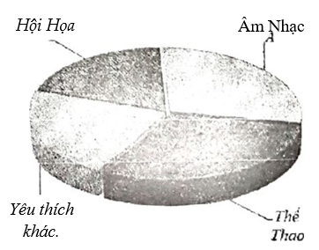 Trường A tiến hành khảo sát 1500 học sinh về sự yêu thích hội họa, thể thao, âm nhạc và các yêu thích khác. Mỗi học sinh chỉ chọn một yêu thích.Biết số học sinh yêu thích hội họa chiếm tỉ lệ 20% so với số học sinh toàn trường.

Số học sinh yêu thích thể thao hơn số học sinh yêu thích âm nhạc là 30 học sinh; số học sinh yêu thích thể thao và hội họa bằng với số học sinh yêu thích âm nhạc và yêu thích khác.

1. Tính số học sinh yêu thích hội họa.
2. Hỏi tổng số học sinh yêu thích thể thao và âm nhạc là bao nhiêu?

